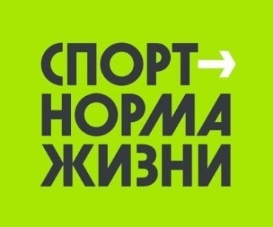

Описательный отчет за апрель 2023
5 апреля, прошло Физкультурное мероприятие, посвященное Всемирному дню здоровья. Место проведения плавательный бассейн МБОУ СОШ №90 "Катран" по адресу: ул. Горького, 32. С участием 14 человек, в возрастной категории старше 18 лет. Мероприятие проводится смешанной группой (мужчины и женщины). В следующих категориях инвалидности по заболеваниям: 1 – по ОДА; 2 – по интеллекту; 3 – по общим заболеваниям. Команды формировались независимо от категории инвалидности и возраста. В программе: Эстафета 15 м в ластах кролем на груди с доской для плавания. «Сильные ручки» (среди мужчин и женщин) - сведение и разведение рук в воде с гантелями. Эстафета 15 м на спине (с использованием нудла). Эстафета «Попади в цель» (с использованием мячей и обручей). Эстафета 25 м вольным стилем капитанов команд (мужчины). Личный зачет. Команды - победители в эстафетах в каждой номинации и призеры в личном зачете определялись по лучшему времени. Мероприятие провел инструктор по спорту Войнова Татьяна Николаевна.

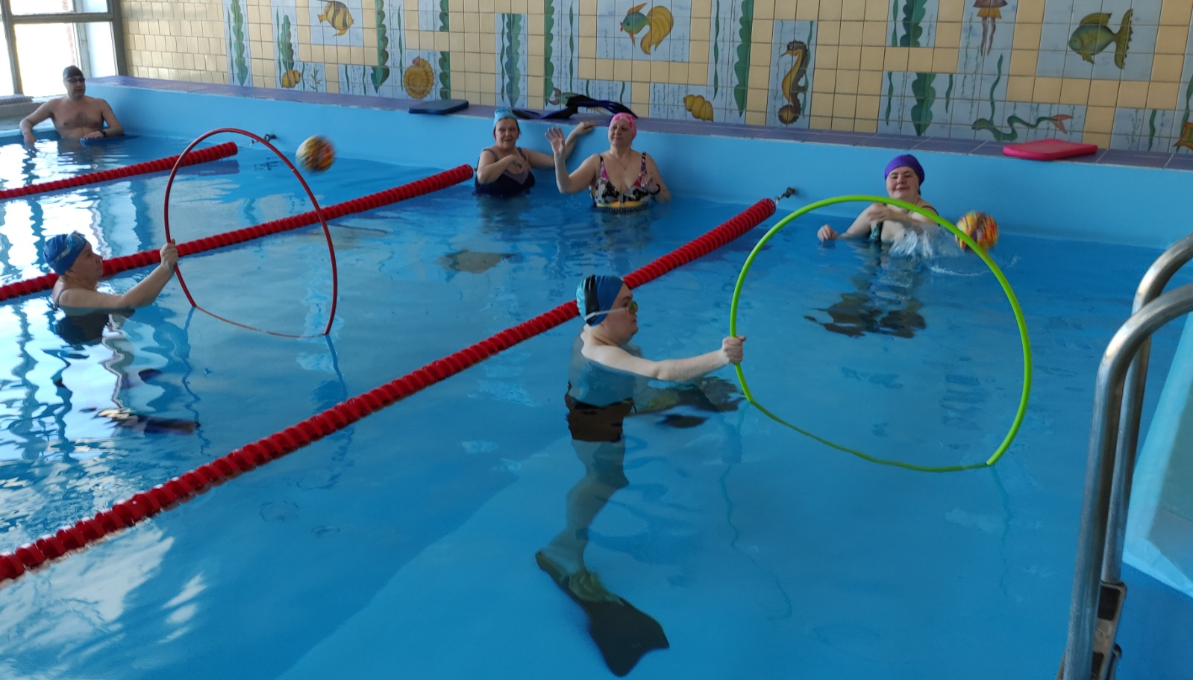
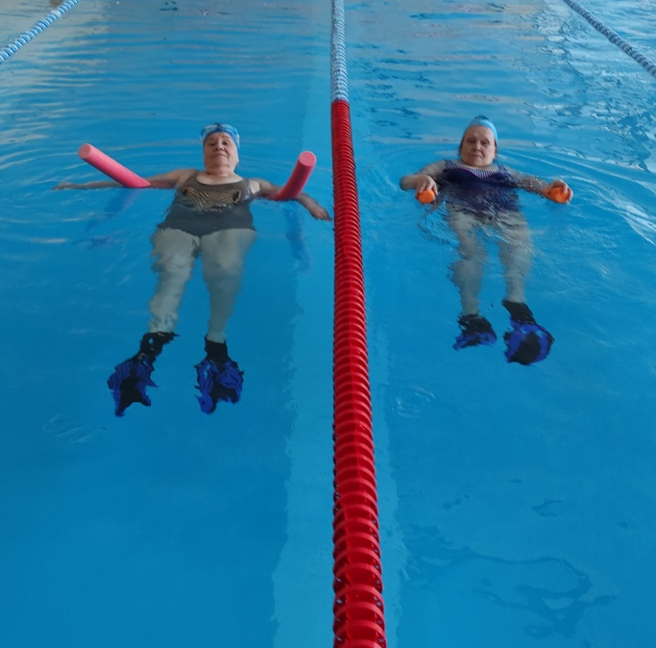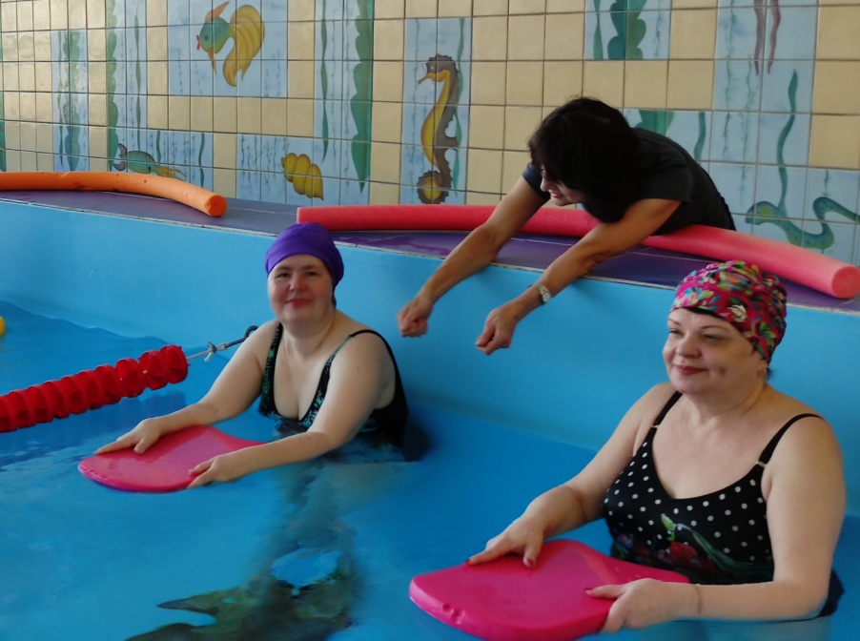
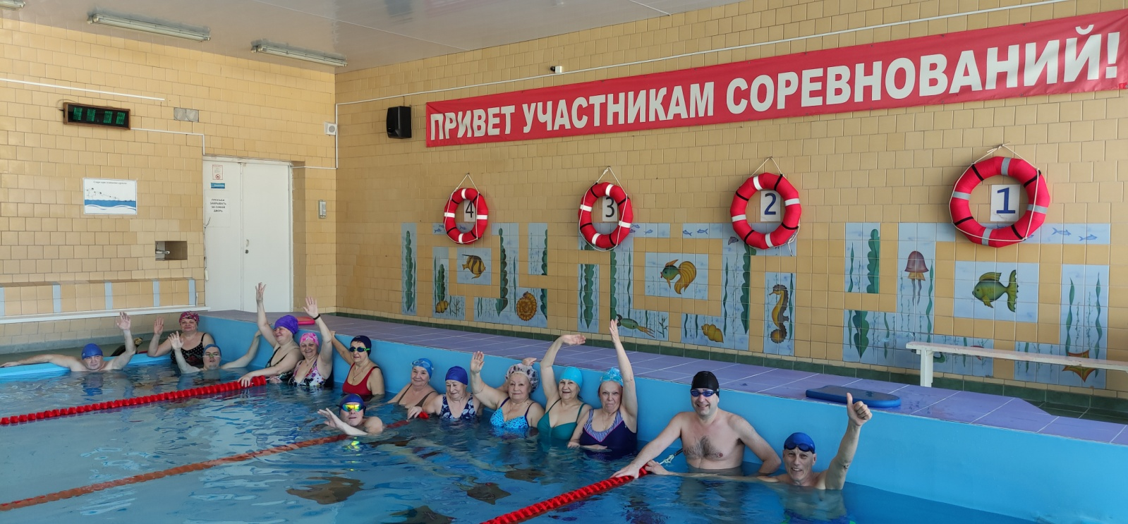
7 апреля в спортивном зале МБОУ «СОШ №88 им.А.Бородина и А.Кочева» состоялся турнир по волейболу среди воспитанников инструктора по спорту Коротковой Веры Васильевны. Перед турниром провели разминку в кругу. Прияли участие 3 команды: ВОИ, КМИ, ВОГ. Победители и призеры получили памятные призы!

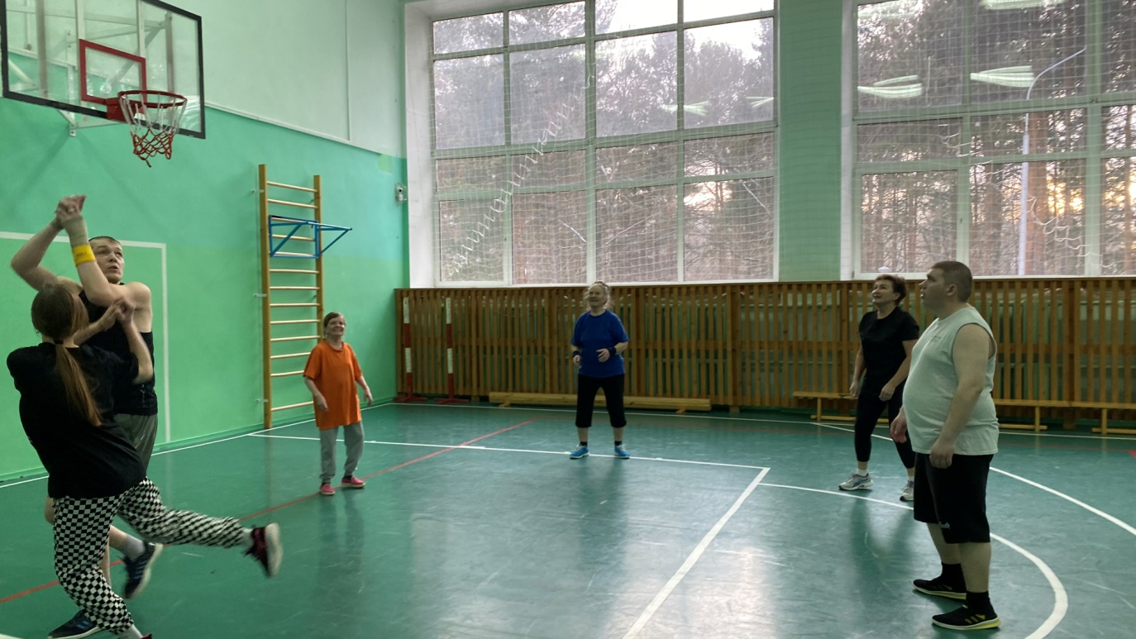
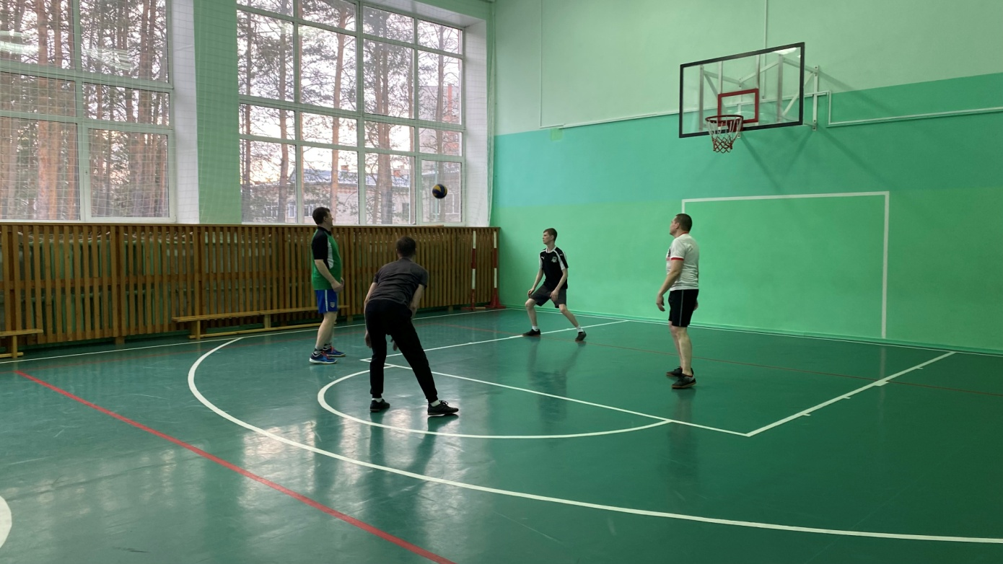
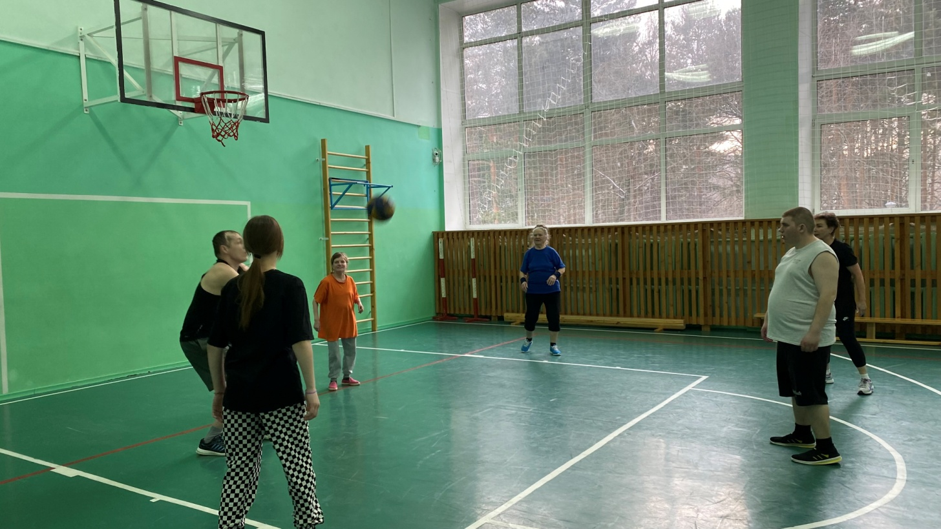

9 апреля, состоялись соревнования по шахматам, посвященные Дню космонавтики. Место проведения: Шахматный клуб «Дебют», ул. Калинина, 32, 1 этаж с участием 20 человек, в возрастной категории до 18 лет и старше 18 лет. Мероприятие провел инструктор по спорту Хлебус Александр Леонидович. Соревнования проводились по правилам ФИДЭ по круговой системе, с контролем времени 5 минут на партию каждому участнику. Победители определялись по количеству набранных очков, согласно шахматного кодекса FIDE.
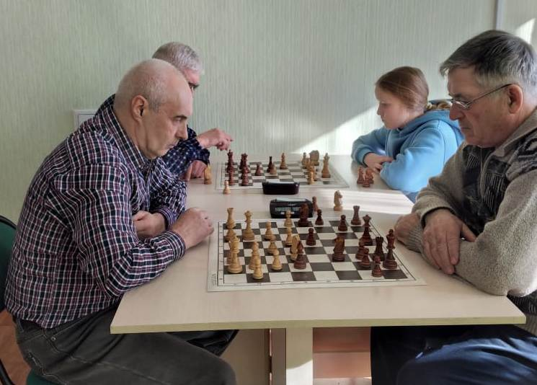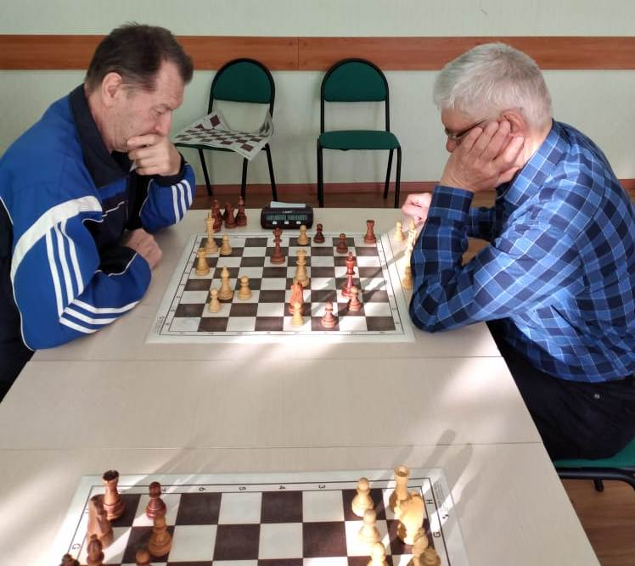
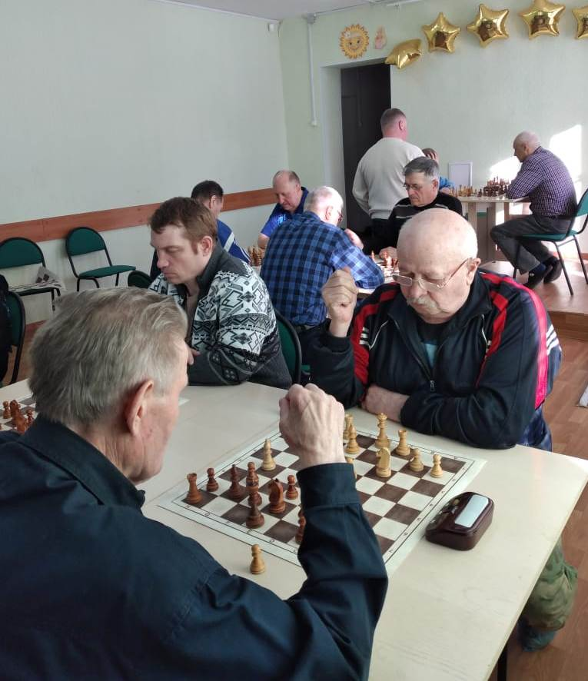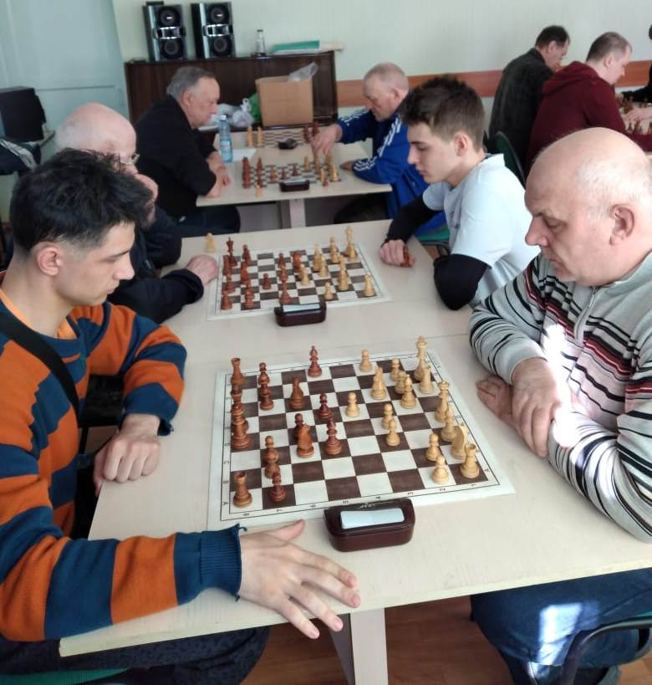

12 апреля, состоялся Спортивный праздник «День здоровья». Место проведения: Спортивный зал «Янтарь», ул. Мира, 28. С участием 16 человек, в возрастной категории старше 18 лет. Мероприятие провел инструктор по спорту Осколков Роман Николаевич.

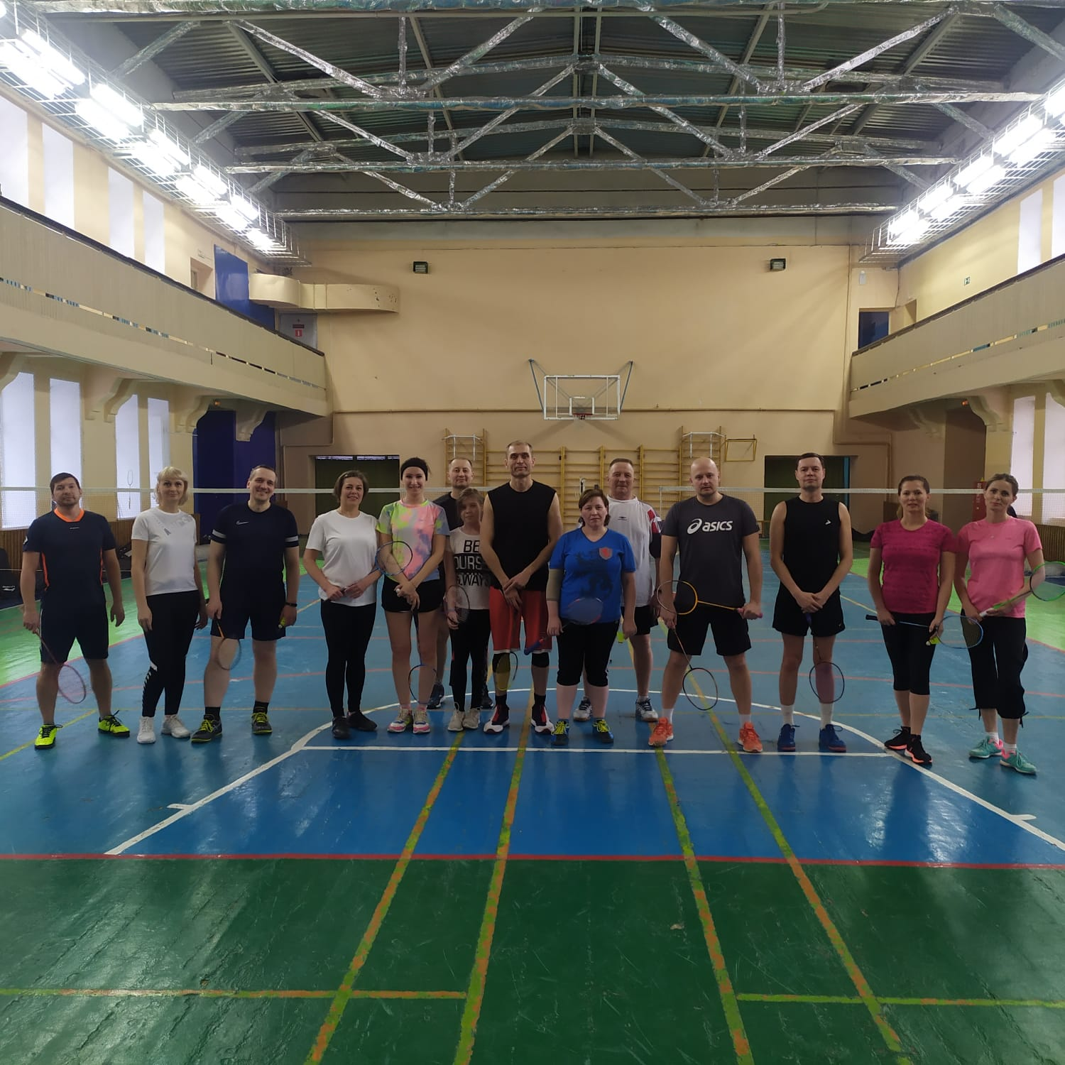
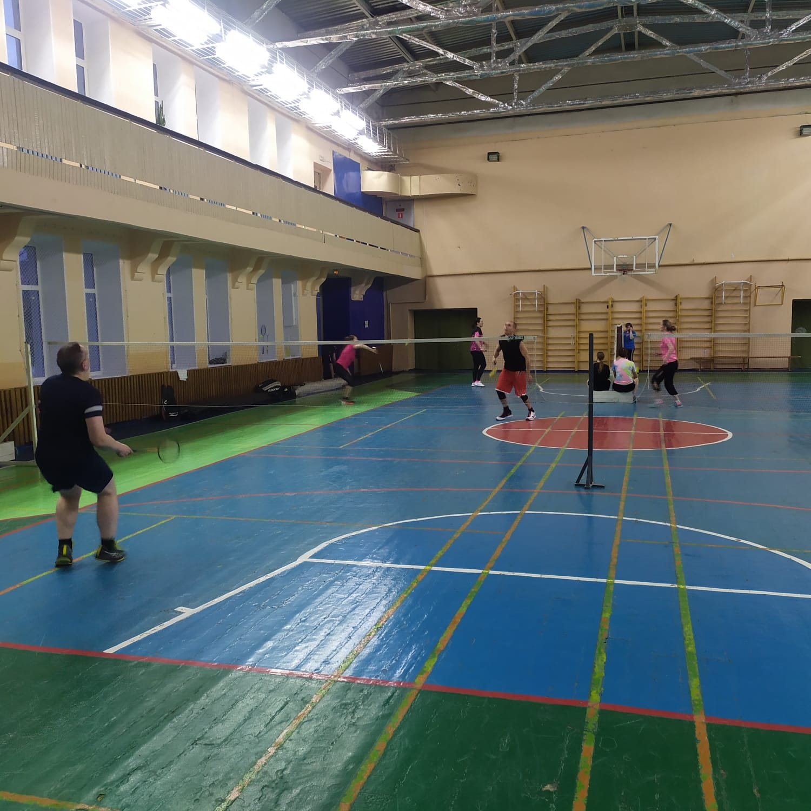

15 апреля, состоялся Открытый фестиваль по чирспорту среди команд образовательных организаций Томской области «CHEERешня». Место проведения: МСК «Олимпия», ул. Калинина, 66/1. С участием 302 человек, в возрастной категории до 18 лет. Мероприятие провел инструктор по спорту Батура Ольга Анатольевна.

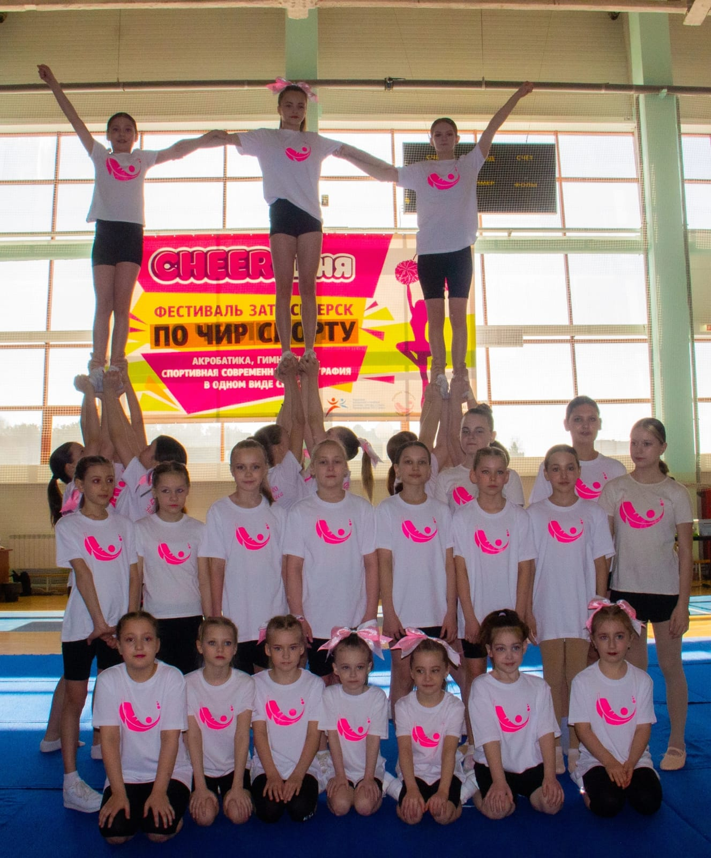
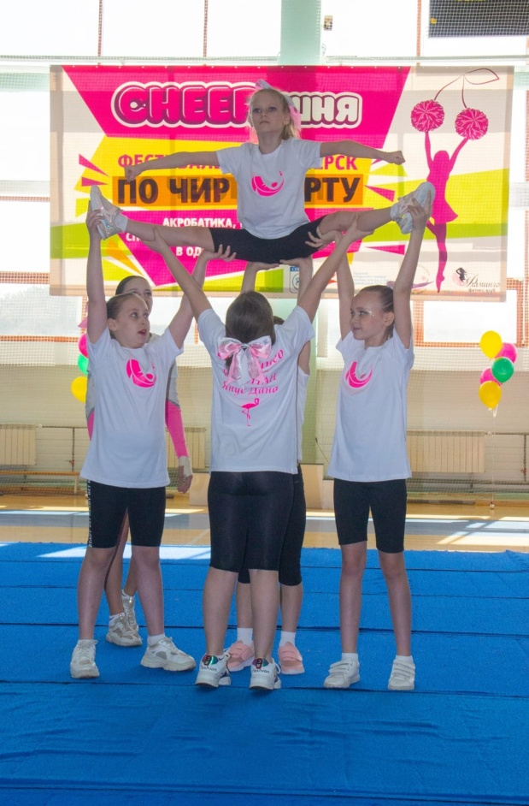

22 апреля, состоялись Соревнования по баскетболу им. Д.С. Масейчука, место проведения МБОУ «Самусьский лицей им. академика В.В.Пекарского», пос. Самусь, ул. Пекарского, 30, с участием 29 человек, в возрастной категории до 18 лет и старше. Призовые места распределились следующим образом:
1 место - «ТОМЗЭЛ»
2 место – «Северск»
3 место – «Самусь»
Победители и призеры были награждены памятными призами.
Мероприятие провел инструктор по спорту Коваленко Александра Валерьевна.

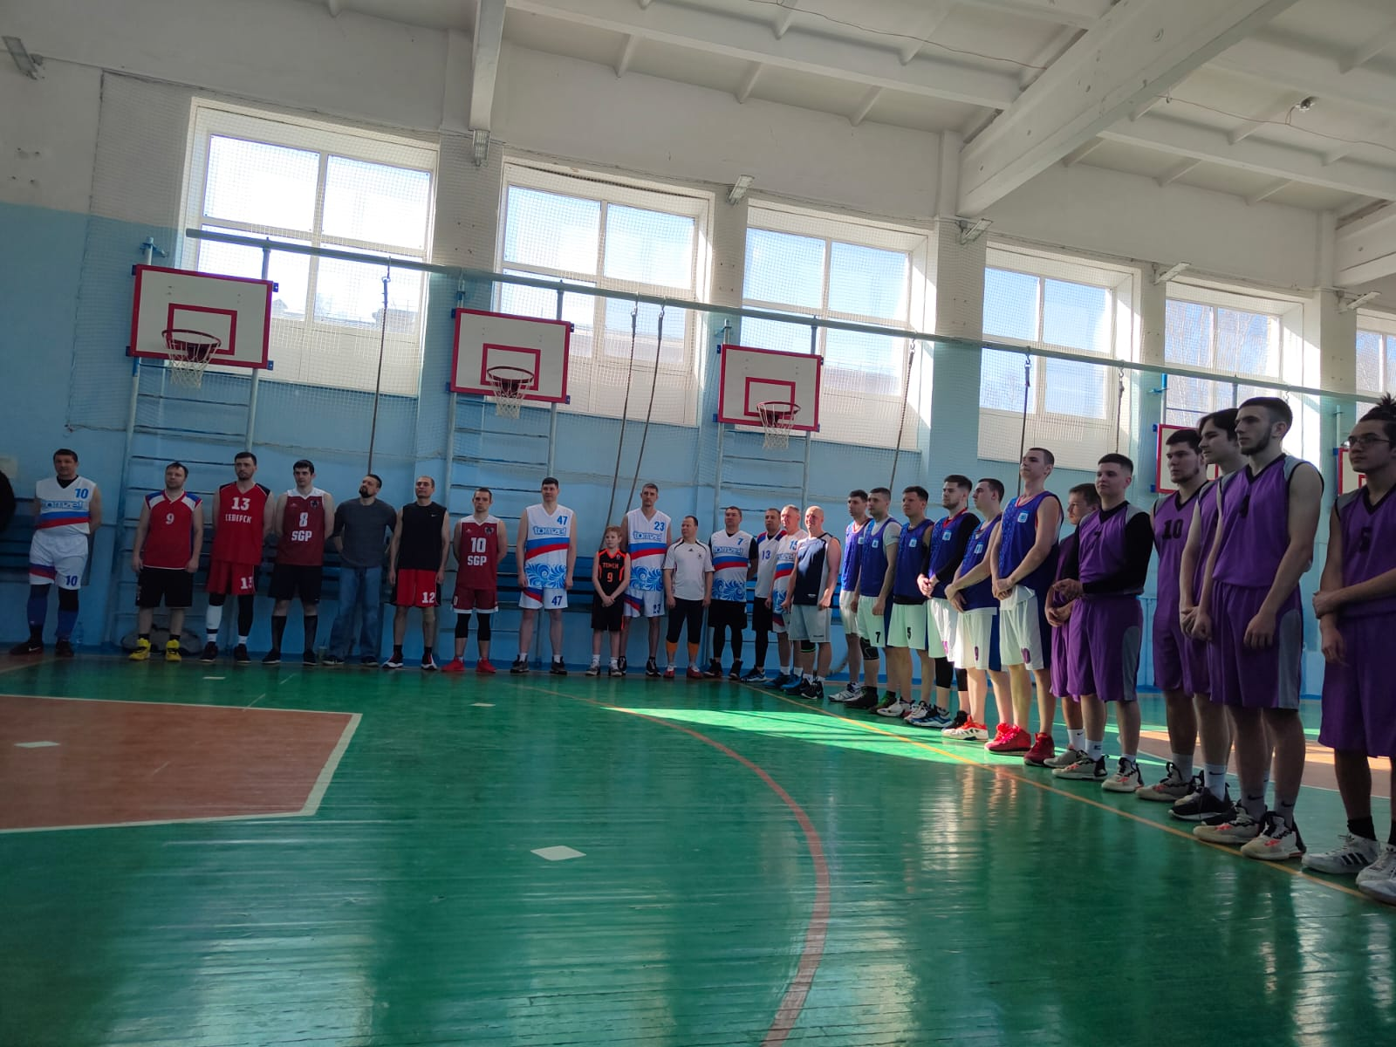

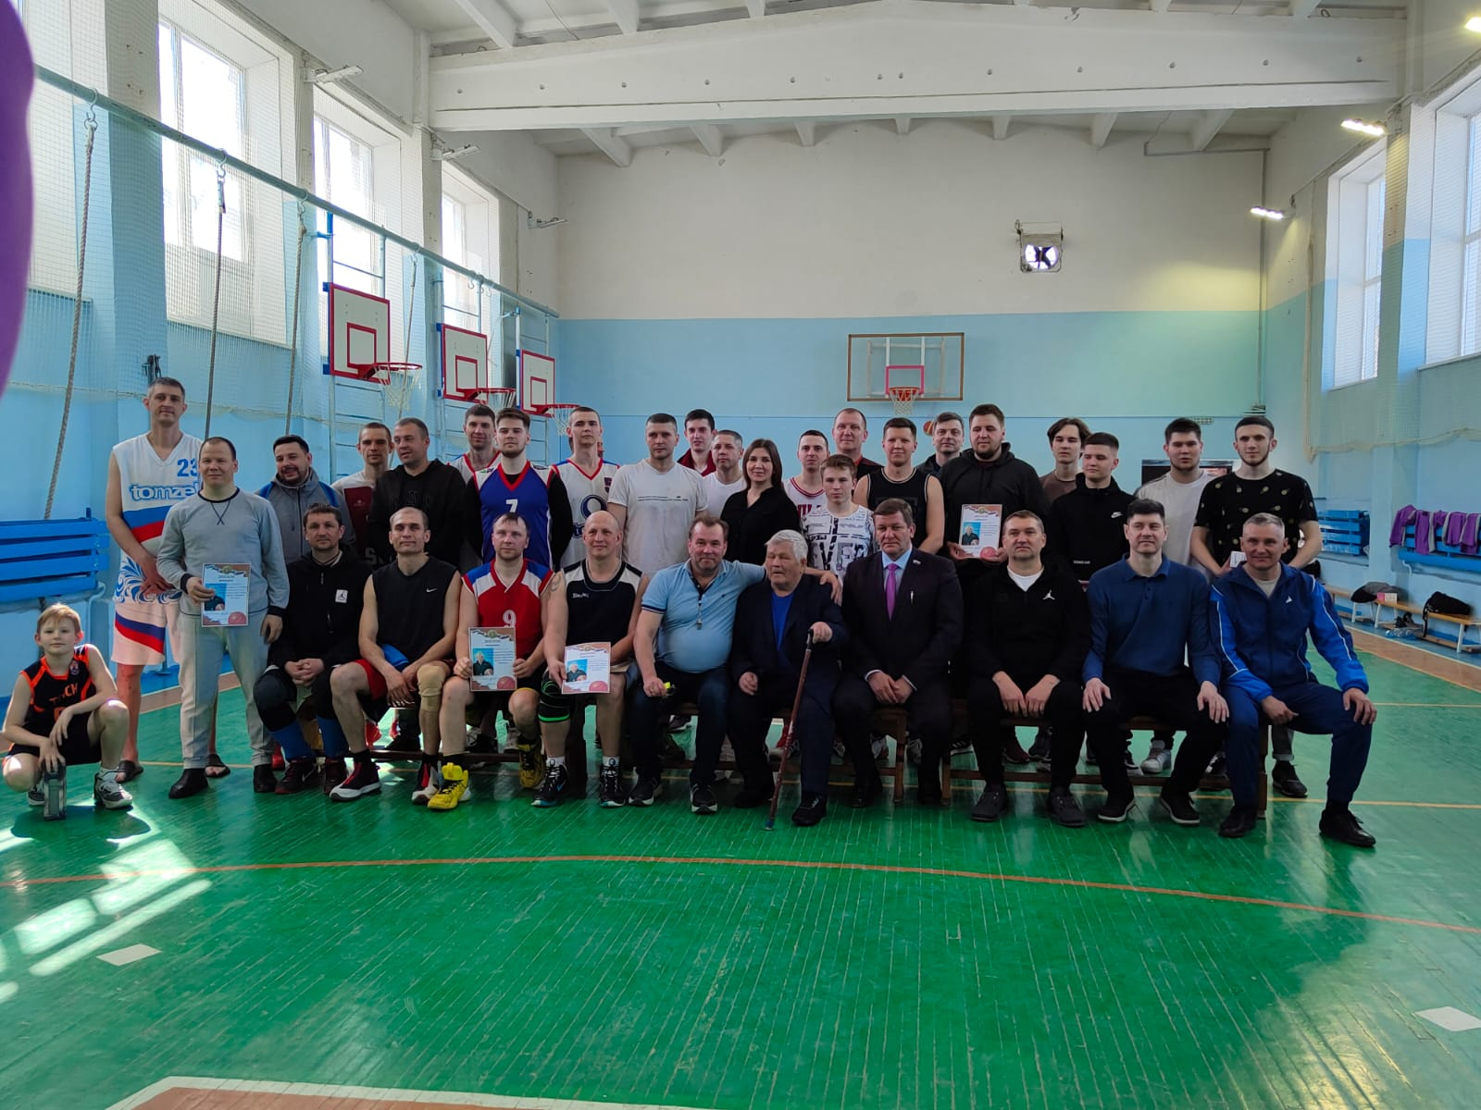
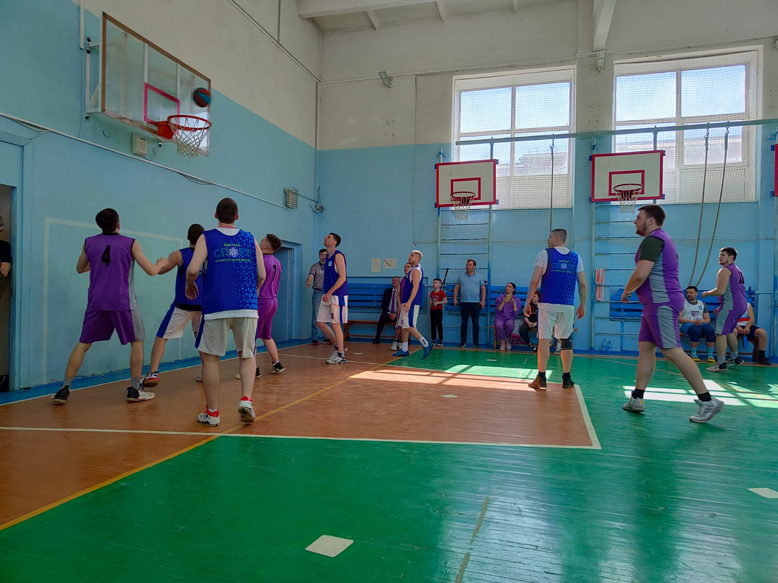

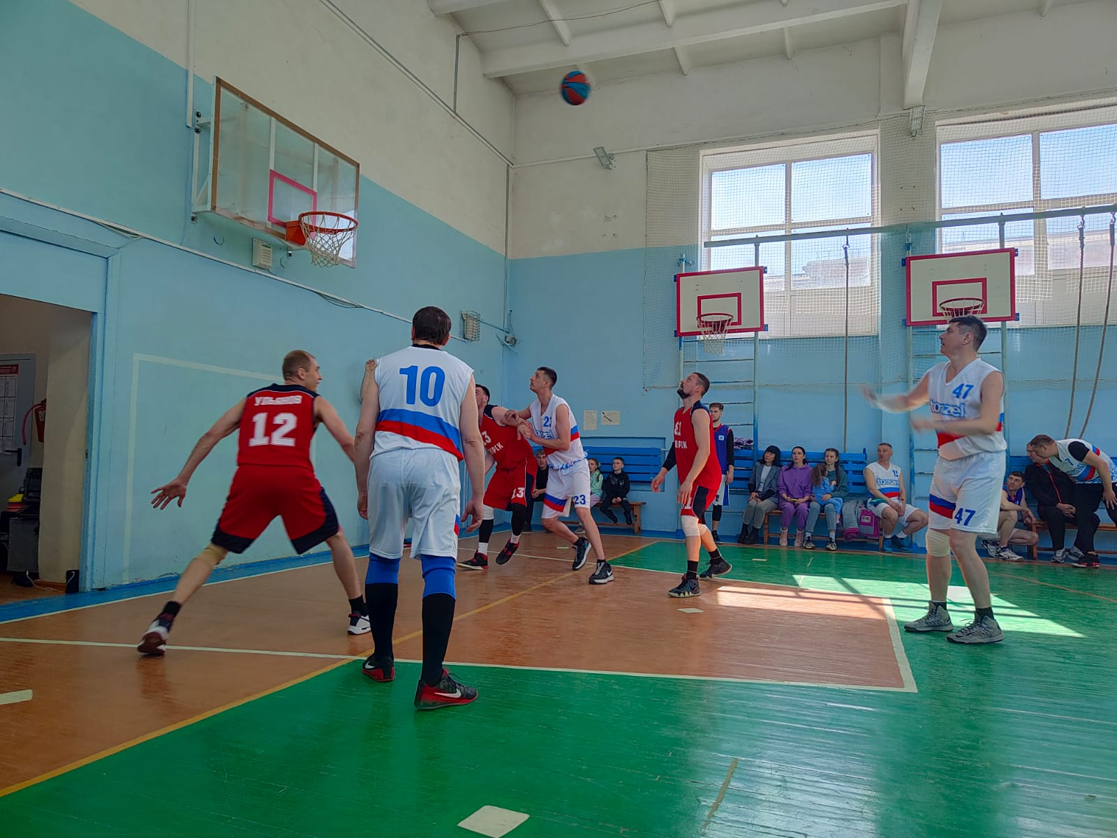
29 апреля, состоялась Военно - спортивная эстафета, по адресу пр. Коммунистический, 5а. Общее количество участников - 22 человека. Эстафеты состояла из следующих этапов: перенос боеприпасов,перевязка раненого, разбор и сборка автомата. В конце мероприятия все получили сладкие призы! Мероприятие провел инструктор по спорту Логунов Виталий Александрович.

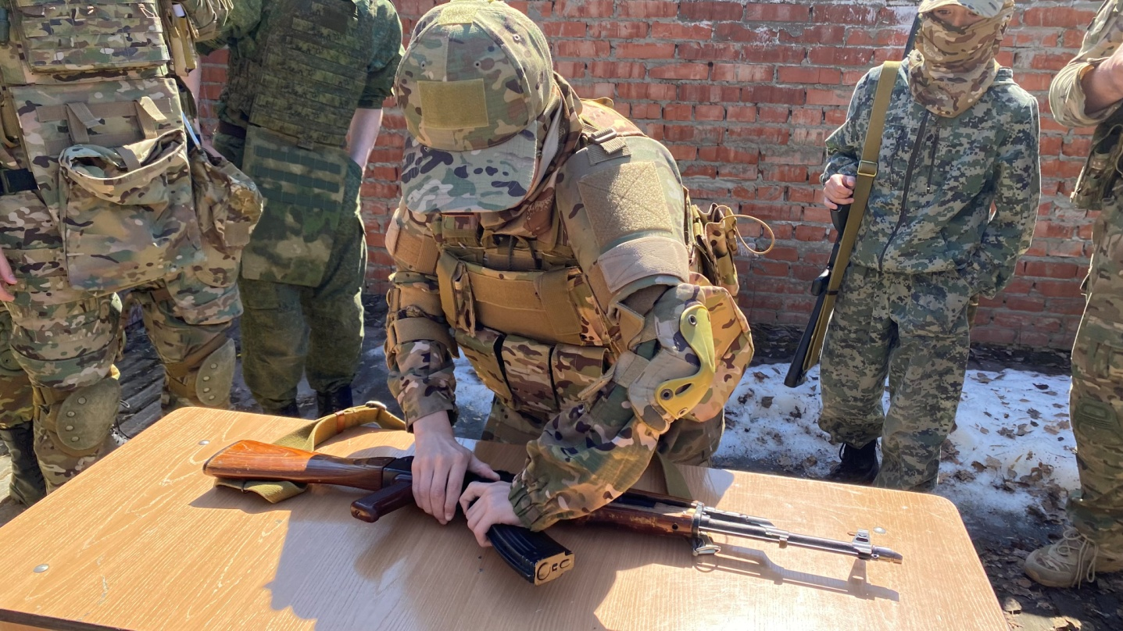

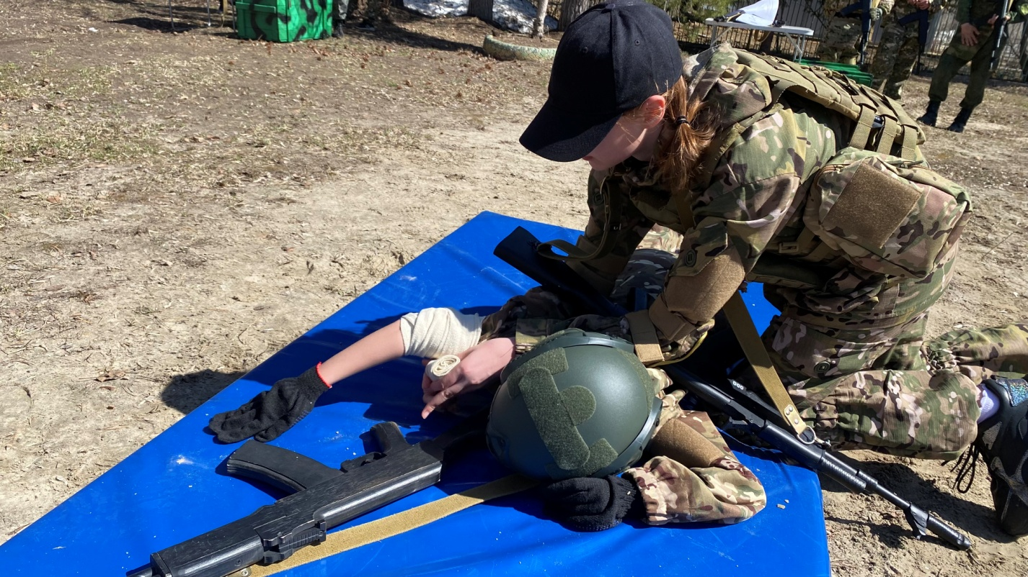

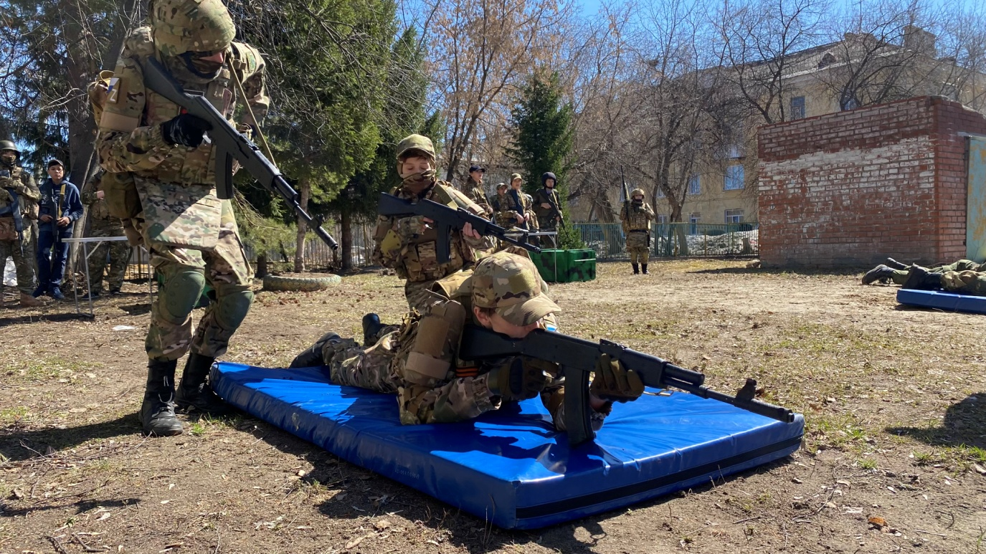

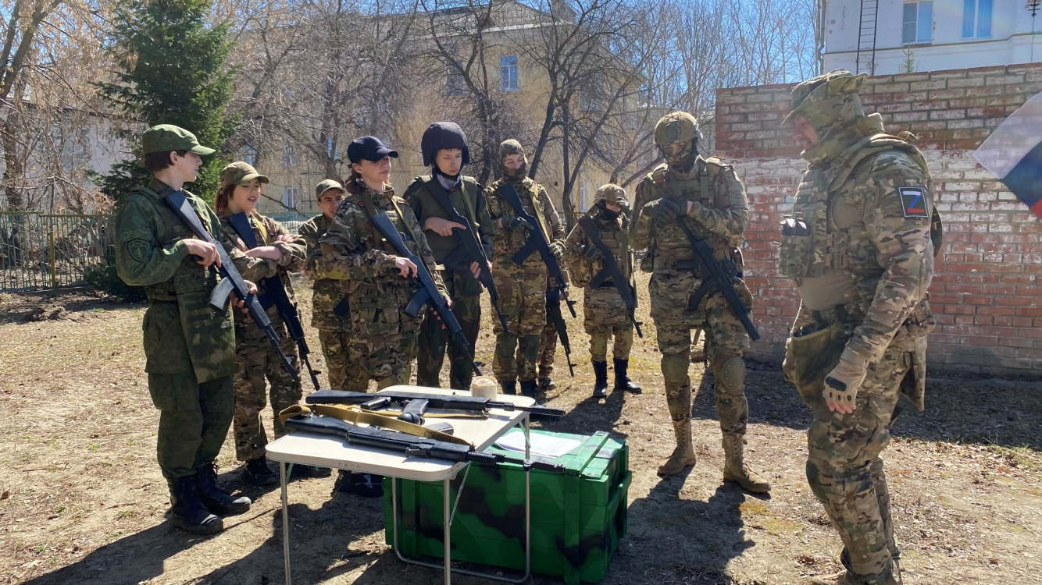

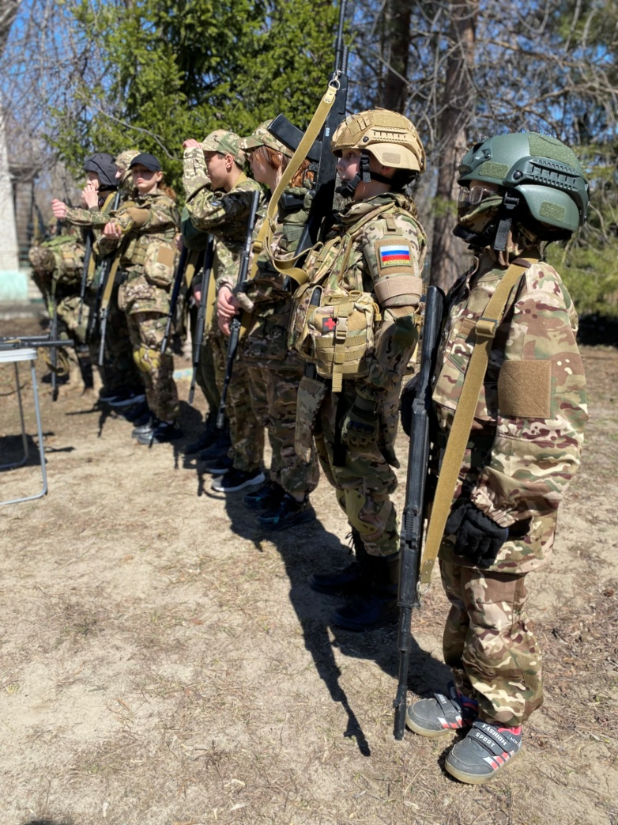

В прошедшие выходные, в воскресенье 30 апреля 2023г. в с/к "Янтарь" проходили соревнования: "Первенство по бадминтону ЗАТО Северск". Организаторы соревнований Управление молодёжной и семейной политики, физической культуре и спорта Администрации ЗАТО Северск и спортивная школа МБУ СШ " Смена".

В соревнованиях принимали участие спортсмены разного возраста до 18лет, всего участвовало 22 спортсмена.

Участники распределялись по своим возрастным группам.
Категория участия: мужской и женский одиночный разряд.

Результаты соревнований:
- Группа 2013 - 2014г, мужская одиночка:
1м - Козлов Владимир,
2м - Щепилин Иван,
3м - Голодников Роман.

- Группа 2010 - 2012г, мужская одиночка:
1м - Ульянов Дмитрий,
2м - Дуюнов Пётр,
3м - Скиба Матвей.

- Группа 2010 - 2012г, женская одиночка:
1м - Осколкова Валерия,
2м - Леонова Ксения,
3м - Шебалкова Ксения.
Мероприятие провел инструктор по спорту – Осколков Роман Николаевич.



